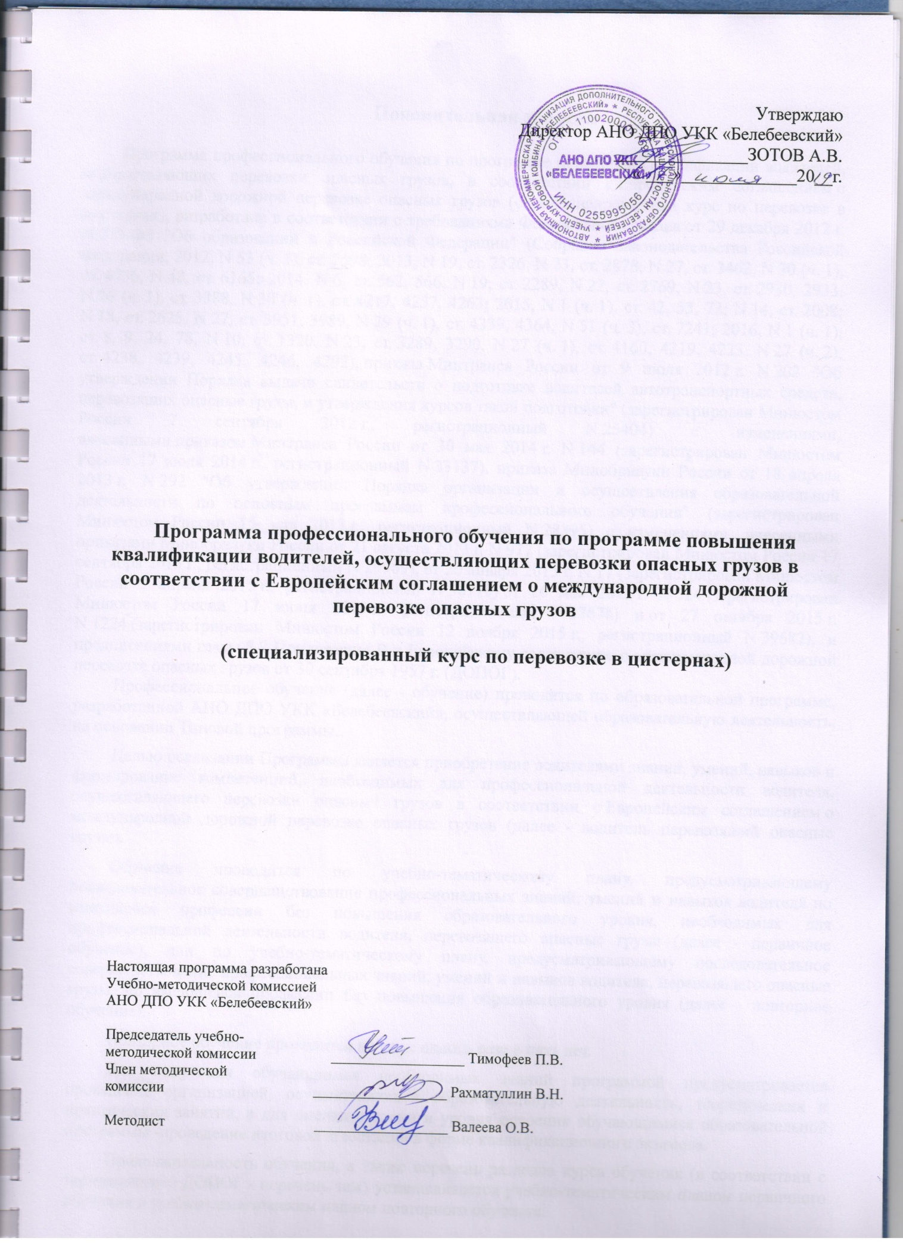

Пояснительная записка

Программа профессионального обучения по программе повышения квалификации водителей, осуществляющих перевозки опасных грузов, в соответствии с Европейским соглашением о международной дорожной перевозке опасных грузов (специализированный курс по перевозке в цистернах), разработана в соответствии с требованиями Федерального закона от 29 декабря 2012 г. N 273-ФЗ "Об образовании в Российской Федерации" (Собрание законодательства Российской Федерации, 2012, N 53 (ч. 1), ст. 7598; 2013, N 19, ст. 2326, N 23, ст. 2878, N 27, ст. 3462, N 30 (ч. 1), ст. 4036, N 48, ст. 6165; 2014, N 6, ст. 562, 566, N 19, ст. 2289, N 22, ст. 2769, N 23, ст. 2930, 2933, N 26 (ч. 1), ст. 3388, N 30 (ч. 1), ст. 4217, 4257, 4263; 2015, N 1 (ч. 1), ст. 42, 53, 72; N 14, ст. 2008; N 18, ст. 2625, N 27, ст. 3951, 3989, N 29 (ч. 1), ст. 4339, 4364, N 51 (ч. 3), ст. 7241; 2016, N 1 (ч. 1), ст. 8, 9, 24, 78, N 10, ст. 1320, N 23, ст. 3289, 3290, N 27 (ч. 1), ст. 4160, 4219, 4223, N 27 (ч. 2), ст. 4238, 4239, 4245, 4246, 4292), приказа Минтранса России от 9 июля 2012 г. N 202 "Об утверждении Порядка выдачи свидетельств о подготовке водителей автотранспортных средств, перевозящих опасные грузы, и утверждения курсов такой подготовки" (зарегистрирован Минюстом России 7 сентября 2012 г., регистрационный N 25404) с изменениями, внесенными приказом Минтранса России от 30 мая 2014 г. N 144 (зарегистрирован Минюстом России 17 июля 2014 г., регистрационный N 33137), приказа Минобрнауки России от 18 апреля 2013 г. N 292 "Об утверждении Порядка организации и осуществления образовательной деятельности по основным программам профессионального обучения" (зарегистрирован Минюстом России 15 мая 2013 г., регистрационный N 28395) с изменениями, внесенными приказами Минобрнауки России от 21 августа 2013 г. N 977 (зарегистрирован Минюстом России 17 сентября 2013 г., регистрационный N 29969), от 20 января 2015 г. N 17 (зарегистрирован Минюстом России 3 апреля 2015 г., регистрационный N 36710) от 26 мая 2015 г. N 524 (зарегистрирован Минюстом России 17 июня 2015 г., регистрационный N 37678) и от 27 октября 2015 г. N 1224 (зарегистрирован Минюстом России 12 ноября 2015 г., регистрационный N 39682), и предписаниями главы 8.2 Приложения В к Европейскому соглашению о международной дорожной перевозке опасных грузов от 30 сентября 1957 г. (ДОПОГ).
Профессиональное обучение (далее - обучение) проводится по образовательной программе, разработанной АНО ДПО УКК «Белебеевский», осуществляющей образовательную деятельность, на основании Типовой программы..
Целью реализации Программы является приобретение водителями знаний, умений, навыков и формирование компетенций, необходимых для профессиональной деятельности водителя, осуществляющего перевозки опасных грузов в соответствии с Европейским соглашением о международной дорожной перевозке опасных грузов (далее - водитель перевозящий опасные грузы).
Обучение проводится по учебно-тематическому плану, предусматривающему последовательное совершенствование профессиональных знаний, умений и навыков водителя по имеющейся профессии без повышения образовательного уровня, необходимых для профессиональной деятельности водителя, перевозящего опасные грузы (далее - первичное обучение), или по учебно-тематическому плану, предусматривающему последовательное совершенствование профессиональных знаний, умений и навыков водителя, перевозящего опасные грузы, по имеющейся профессии без повышения образовательного уровня (далее - повторное обучение).
Повторное обучение проводится не реже одного раза в пять лет.
Для получения обучающимся необходимых знаний программой предусматривается проведение организацией, осуществляющей образовательную деятельность, теоретических и практических занятий, а для оценки степени и уровня освоения обучающимися образовательной программы -проведение итоговой аттестации в форме квалификационного экзамена.
Продолжительность обучения, а также перечень разделов курса обучения (в соответствии с терминологией ДОПОГ - перечень тем) устанавливается учебно-тематическим планом первичного обучения и учебно-тематическим планом повторного обучения.
В программе предусматриваются также индивидуальные практические занятия, охватывающие в первую очередь действия по оказанию первой помощи пострадавшим, тушению пожара и иные действия, принимаемые в случае дорожно-транспортного происшествия или аварии.
Содержание программы представлено общими положениями, учебно-тематическими планами, содержанием разделов (тем) учебно-тематических планов, планируемыми результатами освоения Программы, условиями реализации и системой оценки результатов освоения Программы.
К обучению допускаются водители, имеющие национальное водительское удостоверение соответствующей категории и стаж работы в качестве водителя транспортного средства указанной категории не менее трех лет, а также прошедшие обучение по программе профессионального обучения по программе повышения квалификации водителей, осуществляющих перевозки опасных грузов в соответствии с Европейским соглашением о международной дорожной перевозке опасных грузов (базовый курс).
К прохождению курса повторного обучения водителей, осуществляющих перевозку опасных грузов, допускаются лица, имеющие свидетельство о подготовке водителя автотранспортных средств, перевозящих опасные грузы (далее - свидетельство ДОПОГ о подготовке водителя), выданное в соответствии с порядком, утвержденным приказом Министерства транспорта Российской Федерации от 9 июля 2012 г. N 202, подтверждающее право перевозки опасных грузов в цистернах.

Учебно-тематический план первичного обучения

N п/п | Разделы (темы) курса - специализированный курс по перевозке в цистернах (первичное обучение) | Количество учебных часов
 |  | всего | в том числе
 |  |  | теоретические занятия | практические занятия
1 | Специальные требования, предъявляемые к цистернам, транспортным средствам и дополнительному оборудованию | 3 | 3 | -
2 | Особенности движения транспортных средств с загруженными и порожними цистернами | 3 | 2 | 1
3 | Общие теоретические знания в области различных систем наполнения и опорожнения цистерн | 3 | 3 | -
4 | Специальные дополнительные положения, регулирующие использование цистерн и транспортных средств | 3 | 2 | 1
5 | Действия водителя в случае аварий при перевозке опасных грузов в цистернах | 3 | 2 | 1
 | Квалификационный экзамен | 1 | - | 1
 | Всего учебных часов | 16 | 12 | 4

Учебно-тематический план повторного обучения

N п/п | Разделы (темы) курса - специализированный курс по перевозке в цистернах (повторное обучение) | Количество учебных часов
 |  | всего | в том числе
 |  |  | теоретические занятия | практические занятия
1 | Специальные требования, предъявляемые к цистернам, транспортным средствам и дополнительному оборудованию | 1,5 | 1,5 | -
2 | Особенности движения транспортных средств с загруженными и порожними цистернами | 1 | 1 | -
3 | Общие теоретические знания в области различных систем наполнения и опорожнения цистерн | 1,5 | 1,5 | -
4 | Специальные дополнительные положения, регулирующие использование цистерн и транспортных средств | 1,5 | 1 | 0,5
5 | Действия водителя в случае аварий при перевозке опасных грузов в цистернах | 1,5 | 1 | 0,5
 | Квалификационный экзамен | 1 | - | 1
 | Всего учебных часов | 8 | 6,0 | 2

Содержание разделов (тем) учебно-тематического плана

Тема 1. Специальные требования, предъявляемые к цистернам, транспортным средствам и дополнительному оборудованию

  - Виды цистерн и их применение: цистерна, встроенная цистерна (автоцистерна), съемная цистерна, контейнер-цистерна, переносная цистерна, многоэлементный газовый контейнер, транспортное средство-батарея.
  - Типы цистерн в зависимости от требований безопасности: цистерны для перевозки грузов под повышенным давлением, цистерны для перевозки грузов под нормальным давлением, цистерны с давлением для их опорожнения, вакуумные цистерны. Односекционные и многосекционные цистерны.
  - Специальные требования к транспортным средствам и дополнительному оборудованию при перевозках в цистернах опасных грузов класса 2 "Газы" (сжатый газ, сжиженный газ высокого и низкого давления, охлажденный сжиженный газ и другие газы) и класса 3 "Легковоспламеняющиеся жидкости" (нефтепродукты, углеводороды жидкие, включая бензин моторный, дизельное топливо и другие легковоспламеняющиеся жидкости).
  - Коды цистерн, используемые для опасных грузов.
  - Требования к конструкции цистерн. Конструктивные материалы, применяемые для их изготовления.
  - Дополнительные требования, касающиеся встроенных цистерн (автоцистерн), а также транспортных средств-батарей и укомплектованных или доукомплектованных транспортных средств, используемых для перевозки опасных грузов в съемных цистернах различной вместимости.
  - Оборудование цистерн устройствами по обеспечению безопасности (предохранительные клапаны, разрывные мембраны, затворы быстрого действия, приборы для измерения температуры, счетчики, устройства для выравнивания давления при перевозке веществ класса 5.2 "Органические пероксиды") и другие устройства.
  - Требования для встроенных цистерн (автоцистерн), съемных и переносных цистерн, контейнеров-цистерн и съемных кузовов-цистерн, транспортных средств-батарей и многоэлементных газовых контейнеров (МЭГК). Требования к герметичности и огнестойкости.
  - Требования к транспортным средствам и цистернам при перевозках опасных грузов классов 5.1 "Окисляющие вещества", 6.1 "Токсичные вещества", 8 "Коррозионные вещества".

Тема 2. Особенности движения транспортных средств с загруженными и порожними цистернами
  - Силы, возникающие во время движения транспортного средства, включая перемещение груза внутри цистерны; их влияние на устойчивость и управляемость транспортного средства.
  - Особенности управления транспортным средством во время движения при перевозке наливных грузов и частичном заполнении цистерн.
  - Меры безопасности при перевозках опасных грузов в цистернах и автоцистернах.
  - Подготовка водителей, транспортных средств и оборудования к перевозке опасных грузов в цистернах.
  - Возможные виды опасности, возникающие при перевозке опасных грузов в цистернах: опасные реакции при смешивании веществ при загрузке, опасность взрыва (опасность разрыва цистерны), опасность воспламенения.
  - Действия в случае транспортных аварий, надлежащее выполнение мероприятий, указанных в письменных инструкциях, в соответствии с ДОПОГ.
  - Меры по локализации загрязнений, нейтрализация опасных свойств опасных грузов; средства устранения россыпи или утечки опасного вещества из цистерн.
  - Практическое занятие направлено на отработку действий в случае повреждения цистерн и утечки опасных грузов по предлагаемому перечню.

Тема 3. Общие теоретические знания в области различных систем наполнения и опорожнения цистерн

  - Системы наполнения и опорожнения цистерн: составные элементы системы опорожнения цистерн; виды систем опорожнения; способы заполнения цистерн; способы опорожнения цистерн.
  - Заполнение цистерны и слив сжиженного газа. Уровень заливки цистерн.
  - Требования к размещению опасных грузов в смежных отсеках цистерн. Порядок загрузки многосекционных цистерн.
  - Очистка и (или) дегазация цистерн перед загрузкой и после разгрузки.
  - Замкнутая система газообмена при заполнении, опорожнении и обратная подача газов: опасность возникновения электростатического разряда. Меры по обеспечению безопасности в местах погрузки и разгрузки цистерн, при заполнении и опорожнении.

Тема 4. Специальные дополнительные положения, регулирующие использование цистерн и транспортных средств
  - Использование встроенных цистерн (автоцистерн), съемных цистерн, контейнеров-цистерн и съемных кузовов-цистерн с корпусами из металлических материалов, а также транспортных средств-батарей и многоэлементных газовых контейнеров (МЭГК).
  - Использование цистерн из армированных волокон пластмасс, вакуумных цистерн для отходов. Использование переносных цистерн и многоэлементных газовых контейнеров (МЭГК).
  - Дополнительные положения, касающиеся перевозки в цистернах веществ класса 3, класса 5.2, самореактивных веществ класса 4.1, веществ класса 7 и класса 8. Дополнительные положения, касающиеся перевозки твердых веществ при температурах, превышающих их температуру плавления.
  - Маркировка транспортных средств, переносных цистерн, контейнеров-цистерн, многоэлементных газовых контейнеров, съемных цистерн, транспортных средств-батарей знаками опасности, информационными табло, табличками оранжевого цвета. Идентификационный номер опасности. Специальные требования маркировки автоцистерн, перевозящих вещества при высокой температуре. Маркировка, свидетельствующая о допуске цистерн и транспортных средств к эксплуатации.
  - Первичные и периодические проверки цистерн, предназначенных для перевозки опасных грузов.
  - Практическое занятие направлено на изучение маркировки цистерн при перевозке опасных грузов согласно предлагаемому перечню. Установление идентификационных номеров опасности.

Тема 5. Действия водителя в случае аварий при перевозке опасных грузов в цистернах
  - Причины возникновения аварий и инцидентов при перевозках опасных грузов в цистернах. Действия водителя в случае поломки транспортного средства, вынужденных остановок, аварий, связанных с утечкой (проливом) опасного груза. Локализация проливов легковоспламеняющихся жидкостей, токсичных и коррозионных веществ. Границы взрывоопасных зон, быстрота распространения пламени. Правила тушения очагов пожаров. Ликвидация последствий аварий.
  - Практическое занятие направлено на отработку навыков водителя по использованию системы оповещения при авариях и происшествиях во время перевозки опасных грузов в цистернах и при тушении пожара.

Планируемые результаты освоения Программы

1. В результате освоения Программы обучающийся должен знать:
основные требования законодательных и нормативных правовых актов в области перевозок автомобильным транспортом опасных грузов в цистернах;
виды опасности, характерные при перевозках в цистернах;
поведение цистерн и транспортных средств во время движения;
особенности управления цистернами и транспортными средствами во время движения;
типы и коды цистерн;
специальные требования к транспортным средствам и дополнительному оборудованию при перевозках в цистернах опасных грузов различных классов;
системы заполнения и опорожнения цистерн;
требования маркировки, к информационным табло, табличкам оранжевого цвета;
действия в аварийной ситуации;
меры по локализации загрязнений, нейтрализации утечки опасных грузов при перевозках опасных грузов в цистернах.
2. Обучающийся должен уметь:
использовать соответствующие нормативные правовые акты в области перевозок автомобильным транспортом опасных грузов в цистернах;
использовать дополнительное оборудование, установленное на транспортных средствах, при перевозках в цистернах;
использовать дополнительные и специальные действия при повреждении цистерн и утечки опасных грузов;
оказывать первую (доврачебную) помощь пострадавшим при аварии.

Условия реализации Программы

    - Условия реализации Программы должны обеспечивать: достижение планируемых результатов освоения Программы в полном объеме; соответствие применяемых форм, средств и методов обучения с учетом особенностей перевозок опасных грузов.
2. Теоретическое обучение должно проводиться в оборудованных учебных аудиториях, отвечающих материально-техническим и информационно-методическим требованиям:
время, отводимое Программой, на проведение практических занятий по вопросам оказания первой помощи, тушения пожара и мер, принимаемых в случае происшествия или аварии, выделяется в объеме, предусмотренном Типовой программой, из расчета один академический час на пять обучающихся;
продолжительность учебного часа теоретических и практических занятий должна составлять один академический час (45 минут);
педагогическую деятельность должны осуществлять лица, имеющие среднее профессиональное или высшее образование и отвечающие квалификационным требованиям, указанным в квалификационных справочниках, и (или) профессиональным стандартам, а также свидетельство о профессиональной подготовке консультанта по вопросам безопасности перевозки опасных грузов автомобильным транспортом, выданное в соответствии с приказом Минтранса России от 9 июля 2012 г. N 203 "Об утверждении Порядка проведения экзамена и выдачи свидетельств о профессиональной подготовке консультантов по вопросам безопасности перевозки опасных грузов автомобильным транспортом" (зарегистрирован Минюстом России 7 сентября 2012 г., регистрационный N 25407) с изменениями, внесенными приказом Минтранса России от 30 мая 2014 г. N 144 (зарегистрирован Минюстом России 17 июля 2014 г., регистрационный N 33137).
3. Информационно-методические условия реализации Программы включают:
учебно-тематический план;
календарный учебный график;
образовательную программу;
методические материалы и разработки;
расписание занятий.
  - . Материально-техническое и информационно-методическое обеспечение Программы
Наименование компонентов | Количество, шт.
1 | 2
Оборудование и технические средства обучения
Компьютер | 1
Мультимедийный проектор или телевизор | 1
Экран (монитор, электронная доска) | 1
Средства индивидуальной защиты | 1 комплект (достаточный для обучения одной группы)
Средства пожаротушения | 1 комплект (достаточный для обучения одной группы)
Информационные материалы
Учебно-методические пособия, содержащие материалы для обучения по разделам, указанным в Типовой программе. Могут быть представлены в виде печатных изданий, плакатов, электронных учебных материалов, тематических фильмов, презентаций | 1 комплект (достаточный для обучения одной группы)
Приложение А и Приложение В к ДОПОГ | 1 комплект на двух обучающихся
1 | 2
Информационный стенд
Копия лицензии с соответствующим приложением | 1
Программа обучения | 1
Учебный план | 1
Календарный учебный график (на каждую учебную группу) | 1
Расписание занятий | 1

  - Документ о квалификации (свидетельство о профессии рабочего), выдаваемый организацией, осуществляющей образовательную деятельность, обучающимся при успешной сдаче квалификационного экзамена оформляется на бланке, образец которого самостоятельно устанавливается организацией, осуществляющей образовательную деятельность.
  - Индивидуальный учет результатов освоения обучающимися образовательной программы, а также хранение в архивах информации об этих результатах производится организацией, осуществляющей образовательную деятельность, на бумажных и (или) электронных носителях.

Система оценки результатов освоения Программы

Текущий контроль успеваемости проводиться путем опроса слушателей по изученной теме
Профессиональное обучение завершается итоговой аттестацией в форме квалификационного экзамена, включающего в себя практическую квалификационную работу и проверку теоретических знаний в форме письменного задания, которое может дополняться устными вопросами. Каждому обучающемуся должно быть задано не менее 15 письменных вопросов по специализированному курсу подготовки водителей по перевозке в цистернах с охватом, в том числе, следующих тем:
поведение транспортных средств во время движения, включая перемешивание груза;
специальные требования, предъявляемые к транспортным средствам и цистернам;
общие теоретические знания в области различных систем наполнения и опорожнения цистерн;
специальные дополнительные положения, регулирующие использование транспортных средств (свидетельство о допуске; маркировка, свидетельствующая о допуске; информационное табло и таблички оранжевого цвета).
Итоговая аттестация проводиться с использованием материалов, утверждаемых директором АНО ДПО УКК «Белебеевский».
Результаты квалификационного экзамена оформляются протоколом.

